Ficha B
Ficha de Avaliação n.º 1
Nome: __________________________________________________________ N.º: _______ Turma: _____
Escola: _________________________________________________________________________________
Professor: _______________________ Encarregado de Educação: ________________________________
Avaliação: ______________________________________________________________________________

Grupo I
As características do Império Português nos séculos XVII e XVIII

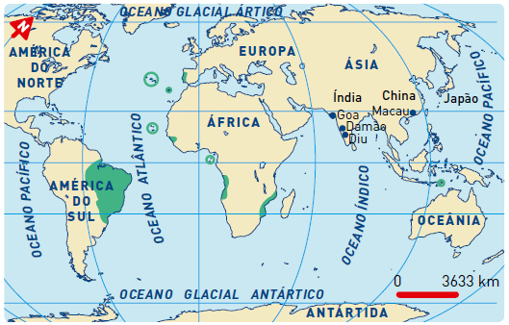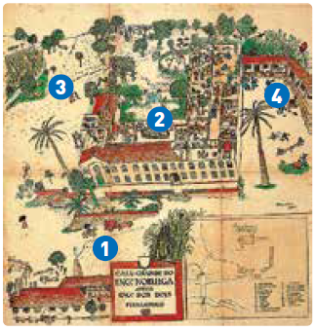
Fig. 1 O Império Português no século XVII e princípios Fig. 2 Engenho em Pernambuco
do século XVIII (Brasil), século XVIII

1 Completa o quadro com base na figura 1, indicando os territórios que compunham o Império Português no século XVII e princípios do século XVIII.
Europa | África | Ásia | América

2 Assinala com um X a opção correta.
A principal colónia do Império Português no século XVIII era:

Goa
Ormuz
Angola
Brasil

3 Associa os elementos da coluna A com os elementos da coluna B de forma a legendar a figura 2.

A B

1 – Casa grande
2 – Engenho
3 – Sanzala
4 – Canavial

a) Local onde viviam os escravos africanos
b) Local onde viviam os índios
c) Local onde viviam os senhores do engenho
d) Plantação de cana-de-açúcar
e) Fábrica onde se produzia açúcar
f) Fábrica onde se fundia ouro

Ficha de Avaliação n.º 1
Ficha B
4 Completa os espaços em branco no texto com as palavras que se seguem:
interior * litoral bandeirantes * D. Manuel I * D. João V * moedas
ouro * especiarias * diamantes * navegadores * barras * quinto

Os ___________________ eram exploradores que partiam do ___________ para o ____________
do Brasil à procura de novas riquezas. Nas suas explorações descobriram grandes quantidades de
_____________ e de _________________. O rei __________________ mandou fundir o ouro em
___________ e cunhou nelas o escudo real, o ano e o seu peso. Também criou um novo imposto,
chamado o ________________, para impedir o contrabando e aumentar as suas receitas.

Grupo II
O poder político e a arte no tempo de D. João V

1 Assinala com um V as afirmações verdadeiras e com um F as afirmações falsas.
D. João V reinou no século XVI.
A corte de D. João V era rica e luxuosa.
D. João V foi um rei absoluto.
A origem da riqueza de D. João V eram as especiarias do Oriente.

2 Observa as figuras que se seguem.
2.1. Assinala com um X as obras construídas por ordem de D. João V.
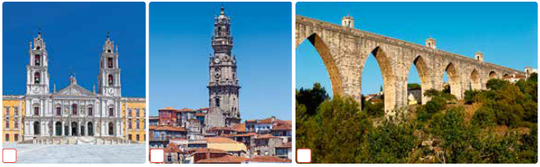
Fig. 3 Fig. 4 Fig. 5

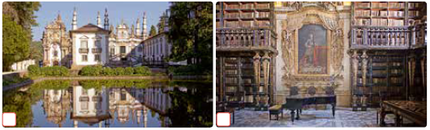
Fig. 6 Fig. 7

2.2. Identifica o estilo arquitetónico e artístico das figuras 4 e 6.
_____________________________________________________________________________
_____________________________________________________________________________

Ficha B
Ficha de Avaliação n.º 1
2.3. Indica duas características do estilo que identificaste na questão anterior.
_____________________________________________________________________________
_____________________________________________________________________________

Grupo III
A sociedade portuguesa no século XVIII

1 Relaciona os elementos da coluna A com os elementos da coluna B.

A B

1 – Clero
2 – Nobreza
3 – Burguesia
4 – Povo

a) Grupo social que se dedicava à assistência e à oração.
b) Grupo social que trabalhava no comércio, na guerra e na oração.
c) Grupo social que se dedicava à defesa do império.
d) Grupo social que vivia com muitas dificuldades.
e) Grupo social que procurava imitar a nobreza.
f) Grupo social privilegiado que se dedicava à agricultura.
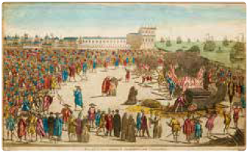
Fig. 8 Lisboa, século XVIII
2 Assinala com um X a opção correta.
2.1. No século XVIII, os grupos sociais privilegiados eram:
clero e nobreza
nobreza e burguesia
clero e burguesia
burguesia e povo

2.2. No século XVIII, os membros da burguesia podiam ascender à nobreza
com a riqueza do comércio ultramarino
por determinação régia
por nascimento
com uma formação universitária

2.3. A cerimónia representada na figura 8 é um:
auto de fé
julgamento judaico
julgamento cristão
castigo público

2.4. As principais vítimas da cerimónia representada na figura 8 eram:
muçulmanos
judeus
cristãos-novos
cristãos-velhos

Ficha de Avaliação n.º 1
Ficha B

Grupo IV
A ação governativa do Marquês de Pombal

1 Completa o quadro.
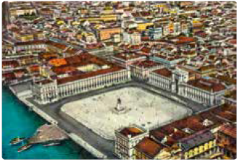
Fig. 9 Lisboa nos finais do século XVIII
Ano da destruição de Lisboa
Calamidades que
destruíram Lisboa
Rei que governava em Portugal
Ministro responsável pela reconstrução de Lisboa

2 Indica duas medidas tomadas após a destruição de Lisboa.
________________________________________________________________________________
________________________________________________________________________________

3 Refere, a partir da figura 9, duas características da Lisboa pombalina.
________________________________________________________________________________
________________________________________________________________________________
________________________________________________________________________________

4 Completa o esquema com as principais medidas adotadas pelo Marquês de Pombal.

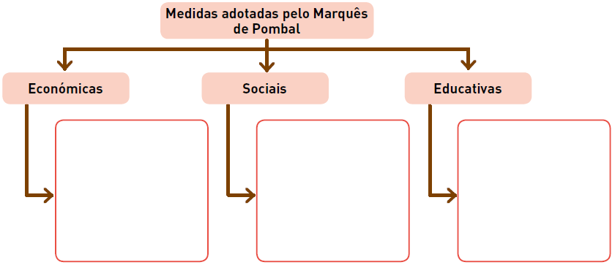
Cotações
Grupo I |  |  |  | Grupo II |  |  |  | Grupo III |  |  |  |  | Grupo IV |  |  |  | Total
1 | 2 | 3 | 4 | 1 | 2.1 | 2.2 | 2.3 | 1 | 2.1 | 2.2 | 2.3 | 2.4 | 1 | 2 | 3 | 4 | Total
8 | 4 | 8 | 16 | 8 | 6 | 4 | 6 | 8 | 2 | 2 | 2 | 2 | 8 | 4 | 6 | 6 | 100
Autoavaliação
A ficha correu: Bem Razoavelmente Mal
Para esta ficha: Estudei Estudei pouco Não estudei
Nesta ficha senti dificuldades em _________________________________

